2018 YDUS DAHİLİYE HATALI SORULAR
Dahiliye 3. Soru
Aşağıdakilerden hangisi sürekli ayaktan periton diyalizi hastasında peritonit geliştiğinde, diyaliz kateterini çıkarma endikasyonları arasında değildir?
A) Dört hafta içinde aynı mikroorganizma ile tekrarlayan enfeksiyon
B) Pseudomonas spp. Kaynaklı peritonit
C) İntraperitoneal apse oluşumu
D) Klebsiella spp. Kaynaklı peritonit
E) Candida kaynaklı peritonit
Doğru cevap: B ve D
Ayaktan periton diyalizi (CAPD) uygulanan hastalarda güncel rehber ve bu rehberlerin textbook ‘lara yansımış haliyle değerlendirildiğinde soruda iki doğru cevap şıkkı ortaya çıkmaktadır.
2016 yılında yayınlanan International Society for Peritoneal Dialysis (ISPD) CAPD peritonit tedavi ve önleme rehberindeki önerilere göre (bu rehberi örnek alan güncel textbook ‘lar aşağıda beliritlmiştir: Brenner Nephrology, Comprehensive clinical nephrology...) Klebsiella spp peritonitinin yanı sıra Pseudomonas spp peritonitinde de kateter çekilmeden öncelikle uygun antibiyotik tedavisi verilir. Gram negatif peritonitlerde uygun antibiyotiğe rağmen 5 gün içinde klinik yanıt alınamayan hastalarda kateter çekilir, yanıt alınan vakalarda Pseudomonas spp vakalarında 21-28 gün antibiyotik verilir, peritonit düzelmesine rağmen eğer tünel enfeksiyonu ya da kateter çıkış yeri enfeksiyonu devamlılık gösteriyorsa kateter çekilir. Pseudomonas spp üremesi durumunda artık direk olarak kateter çekilmesi önerilmemektedir.
Sıkıntı şudur ki 2016 güncellemesinden önce basılan 2015 Mandell ve son baskı 2018 Harrison Internal medicine (konuya çok kısa ve yüzeyel değinilmiş) textbook ‘larında hala Pseudomonas kateter enfeksiyonlarında periton diyaliz kateterinin çekilmesi önerilmektedir, bu durumda da bir bilgi karmaşası ve çelişkili durum ortaya çıkmaktadır.
2016 ISPD CAPD peritonit tedavi ve önleme rehberinde (Perit Dial Int 2016; 36(5):481–508) belirtilen kateter çekme endikasyonları, Pseudomonas ve diğer gram negatif peritonit tedavilerine yaklaşım algoritması aşağıda sunulmuştur.

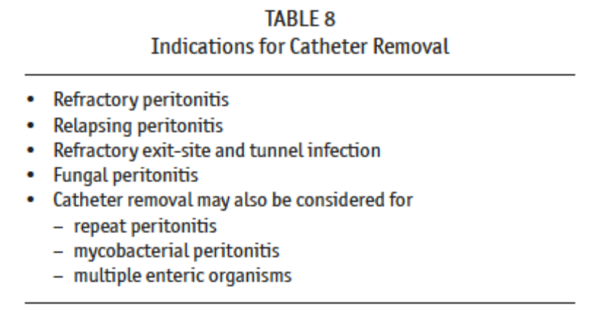
Perit Dial Int 2016
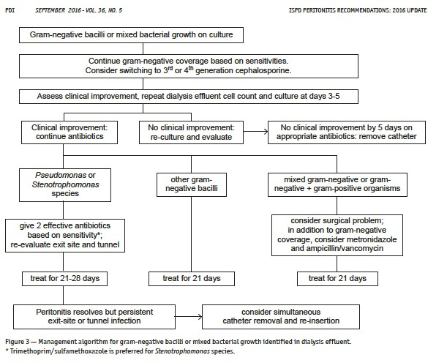
Perit Dial Int 2016

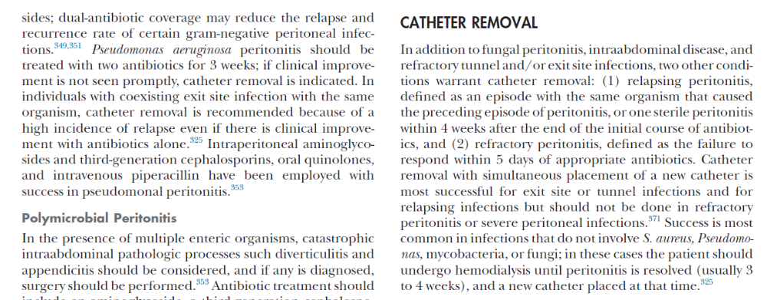
Brenner and Rector’s The Kıdney, 10. Edition, Page: 2131

Dahiliye 16. Soru
Atipik göğüs ağrısı tanımlayan 25 yaşındaki erkek hastanın kardiyolojik değerlendirilmesinde patoloji saptanmıyor. Göğüs ağrısı dışında bir semptomu olmayan hastaya 4 hafta süreyle günde iki kez 40 mg pantoprazol veriliyor. Dört hafta sonraki kontrolünde hastanın yakınmasının devam ettiği öğreniliyor.
Hasta için bu aşamada en uygun yaklaşım aşağıdakilerden hangisidir?
A) 24 saatlik özofagus pH ölçümü
B) Tedaviyi 12 haftaya uzatmak
C) Baryumlu özofagus grafisi
D) Yüksek çözünürlüklü özofagus manometrisi
E) Sinevide ofloroskopik inceleme
Doğru cevap: A ve D
Atipik göğüs ağrısı gastroözofagiyal reflü hastalığında ve özofagusun motilite bozukluklarında görülebilir. Hastanın 4 hafta süreyle pantoprazol ampirik tedaviye cevap vermemesi reflü ihtimalini tamamen dışlamaz ama belirgin olarak azaltır. Böyle bir durumda ayırıcı tanıda özofagusun motilite bozukluklarını da düşünmek gerekir. Kaynak kitaplar ve algoritmalar bu durumlarda önce manometri sonra pH metreyi veya her ikisini birlikte önermektedir. Bu nedenle soruda hem A hem D seçenekleri doğru kabul edilmelidir.
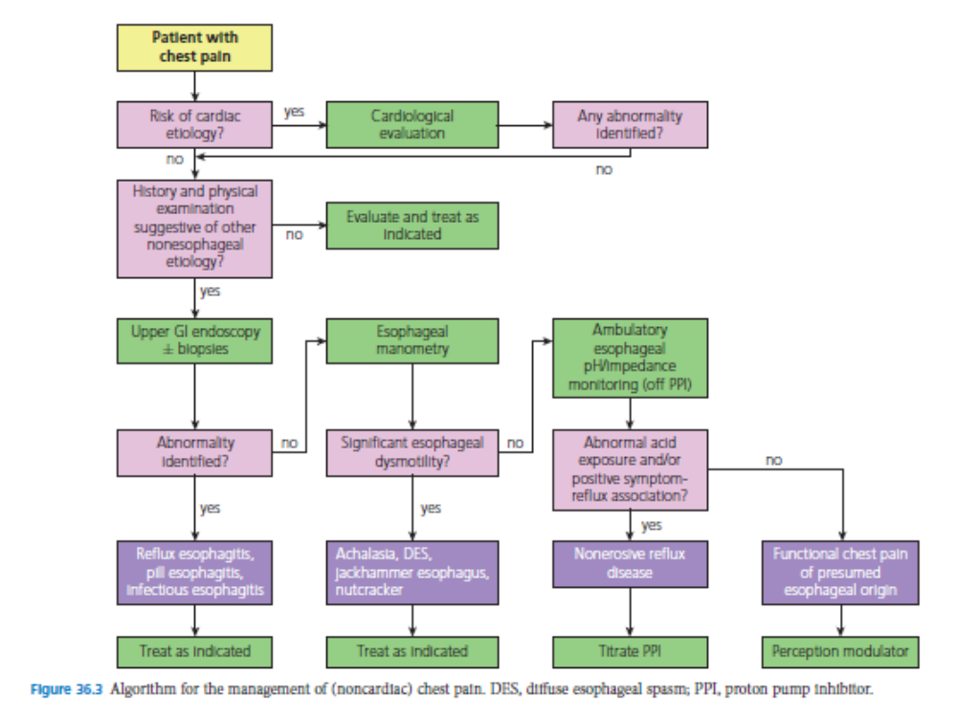
Yamada, Textbook pg Gastroneterology, 6. Edition, Page: 664

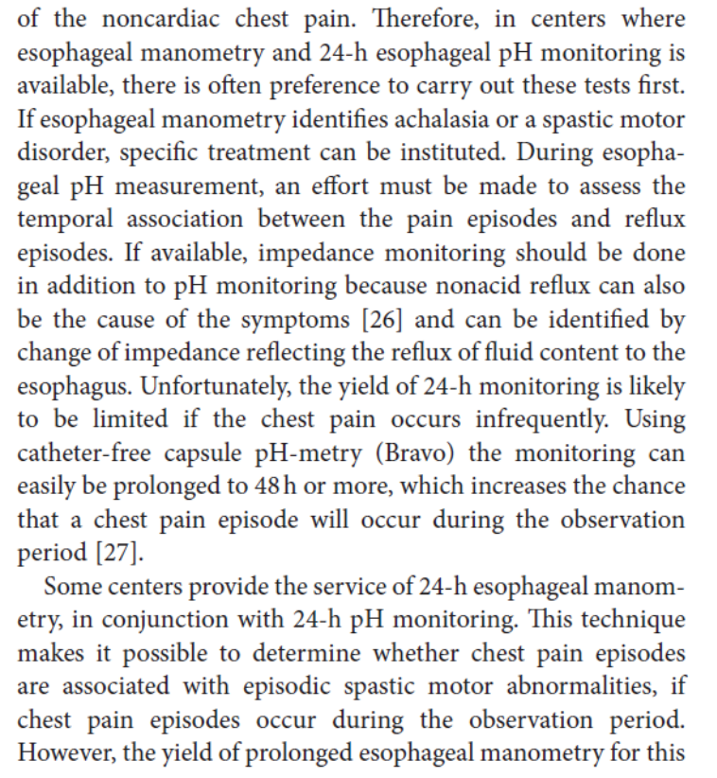
Yamada, Textbook pg Gastroneterology, 6. Edition, Page: 664

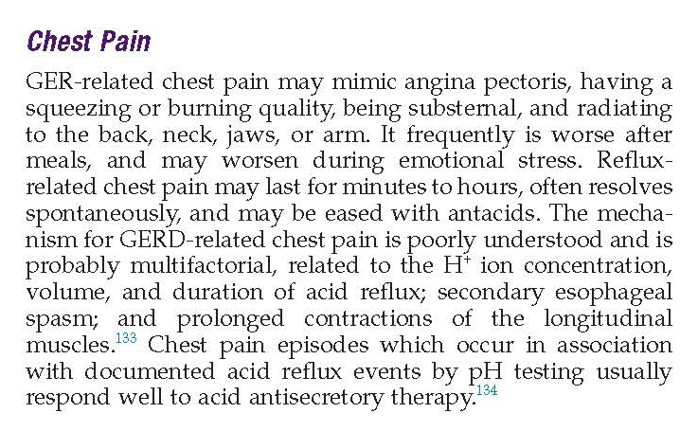
Slaisenger Gastrointestinal and Liver Disease 10. Edition, Page: 741

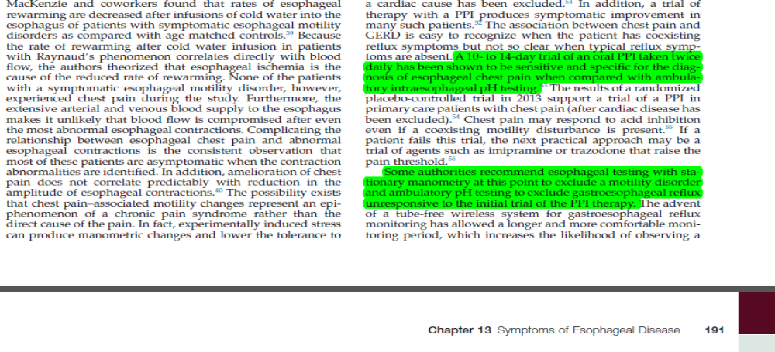
Symptoms of Esophageal Disease, 10. Edition, Page: 191
Dahiliye 45. Soru
Seksen bir yaşındaki erkek hasta son 1 aydır olan hâlsizlik, yorgunluk ve eforda gelen nefes darlığı nedeniyle değerlendiriliyor. Bilinen ek hastalığı bulunmayan hastanın fizik muayenesinde solukluk, skleralarında subikter ile servikal, aksiller ve inguinal bölgelerde 1-3 cm çapında çok sayıda lenfadenopati tespit ediliyor. Karaciğer ve dalak büyüklüğü bulunmayan hastanın tam kan sayımında lökosit 42.000/mm³, hemoglobin 8,7 g/dL, ortalama eritrosit hacmi 102 fL ve trombosit 125.000/mm³ saptanıyor. Düzeltilmiş retikülositi %9 olan hastada; laktat dehidrogenaz ve indirekt bilirubin düzeyleri yüksek, haptoglobini düşük bulunuyor. Çevresel kan yaymasında çok sayıda olgun görünümlü lenfosit ve eritrositlerde polikromazi tespit ediliyor. Direkt Coombs testi kuvvetli pozitif bulunuyor; çevresel kandan yapılan immünfenotipleme ile lenfositlerin CD5, CD19 ve CD23 pozitif oldukları saptanıyor.
Bu hastada aşağıdakilerden hangisi bu aşamada uygun tedavi seçeneklerinden biri değildir?
A) Metil prednizolon 1 mg/kg/gün ağız yolundan
B) Rituksimab, fludarabin ve siklofosfamid kombinasyonu
C) Ritulsimab ve klorambusil kombinasyonu
D) Metil prednizolon ve intravenöz immünglobulin kombinasyonu
E) İbrutinib
Doğru cevap: B ve E
Kronik lenfositik lösemi tanısı sonrası hastalarda tedavi endikasyonu varlığında tedavi verilmektedir. Tedavi endikasyonu olmayan vakalar ise takip edilmektedir.
Otoimmun olaylar varlığında ise tedavide steroidler, ritüksimab, ıntravenöz immun globülin ve siklosporin kullanılmaktadır.
Hemolize neden olabilen ilaçlar arasında olan fludarabin bazlı rejimler hemolizi olan vakalarda tercih edilmemelidir. İbrutinibin ise hemolizi olan vakalarda faydası gösterilememiştir.
Bahsedilen vakada löseminin tedavi endikasyonu bulunmamaktadır. Otoimmun hemolitik anemi tedavisinde uygun olmayan seçenek irdelendiğinde ise fludarabin ve ibrutinib seçeneklerinin her ikisi de doğru yanıt olarak işaretlenebilir.
Bu nedenle soruda hem B hem E seçenekleri doğru kabul edilmelidir.
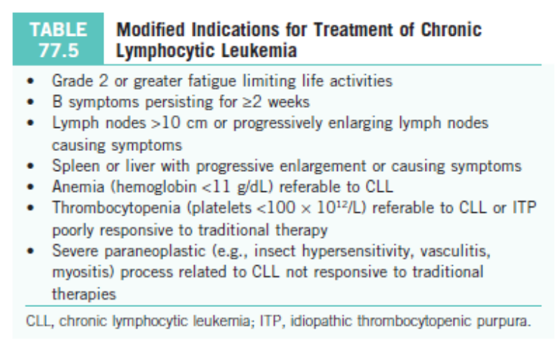
Hoffman, Hematology Textbook, 7. Edition, Page: 1253

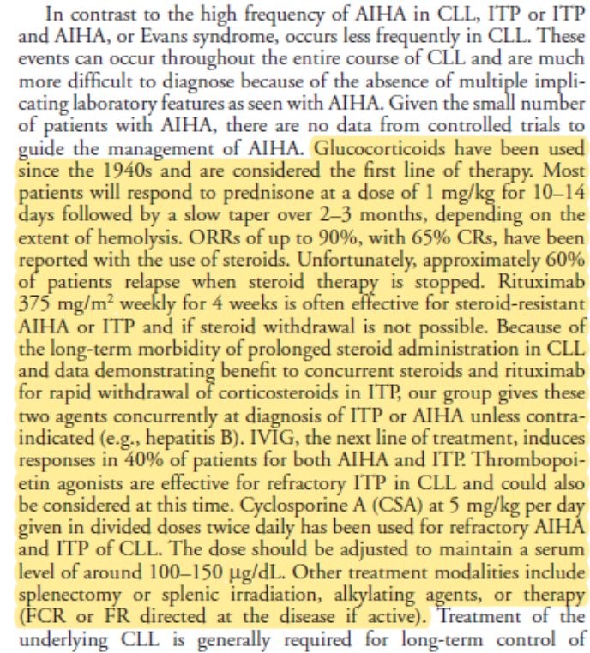
Hoffman, Hematology Textbook, 7. Edition, Page: 1263

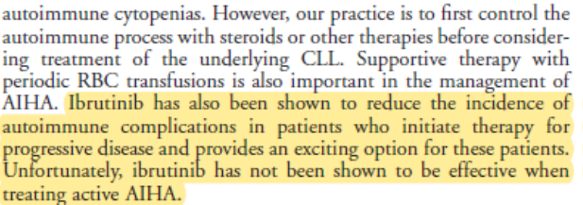
Hoffman, Hematology Textbook, 7. Edition, Page: 1263
Dahiliye 66. Soru
Antidiüretik hormondan bağımsız olarak sodyum ve klor reabsorpsiyonu olan ve suya geçirgen olmayan nefron segmenti aşağıdakilerden hangisidir?
- Henle’nin inen ince kolu
- Distal tübül
- Henle’nin çıkan kalın kolu
- Proksimal tübül
- Medullar toplayıcı kanallar
Doğru cevap B ve C
Henle kulbu çıkan kalın kolu suya geçirgen değildir ve hormon etkisi ile de suya geçirgen hale gelmez.
Henle kulbu çıkan kalın koluna benzer şekilde, distal kıvrıntılı tübül de genel olarak suya geçirgen değildir.
Erken distal tübül Henle çıkan kalın koluna benzer iken late distal tübül (diatal tübül 2. Parçası) toplayıcı kanallara benzer ve ADH yanıt verirliği olan esas hücreler ihtiva eder.
Aquaporinlerin nefronda dağılımlarına bakıldığında da hiçbirisinin distal tübülde yer almadığı görülmektedir. Dolayısı ile bu segmentin suya geçirgen olması beklenemez.
Bu nedenle soru mevcut hali ile doğru değildir. Soruda hem Distal tübül hem de Henle çıkan kalın kolu doğru şık olarak işaretlenebilir.

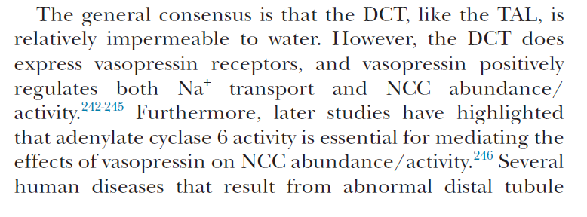
Brenner and Rector s Kidney 10. edition, Page: 67

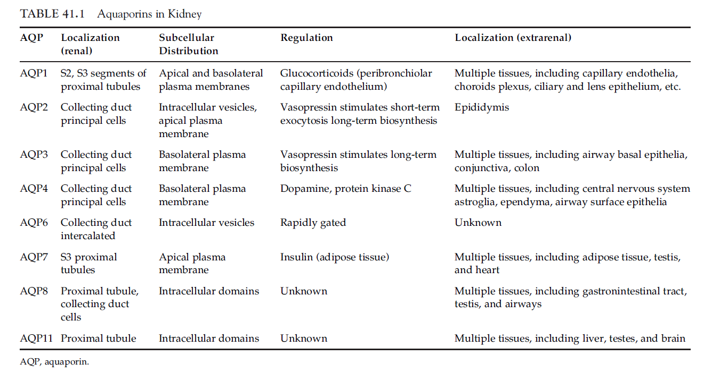

Seldin-Giebisch The Kidney 5. Editon Page: 1413

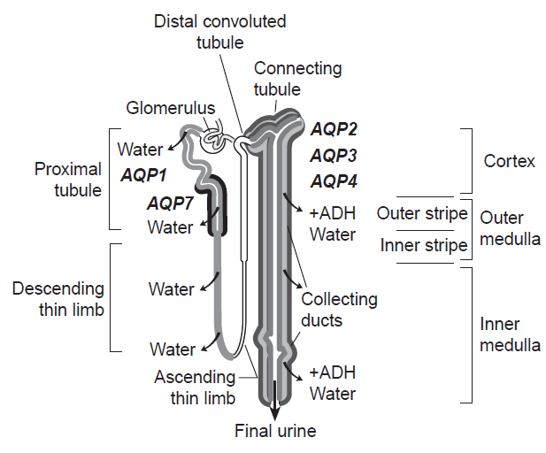

Seldin-Giebisch The Kidney 5. editon sayfa 1413

